**令和4年度 秩父市内企業操業状況調査報告書**

１．調査概要

（１）目　的

本調査は、秩父市における商工業振興対策および雇用対策の参考資料とするため、市内で操業中の企業を対象に毎年７月に実施するものである。(なお、令和２、3年は新型コロナウイルス感染症の影響が続いている中、市内企業の経営に与える影響を把握するため、令和2年度は4月に、令和3年度は6月に緊急調査を実施した)

（２）対象と調査方法

令和3・4年度秩父市建設工事等入札参加申請登録事業者、同物品等入札参加申請登録事業者（令和4年４月1日時点）、秩父市小規模事業者登録者、秩父市商店連盟連合会会員、その他みどりが丘工業団地内企業、各団体会員企業等の計1,199社に調査票を配付し、電子申請共同システム（インターネット）又はFAXによる回答を依頼した。

また、産業支援課ホームページにて調査の実施について掲載し、各種団体に未加入の企業等も調査回答を可能とした。

（３）調査の期間

令和4年7月15日（金）から7月29日(金)までの14日間

（４）回答結果

期日までに131社から回答が得られた。（調査票を配付した1,199社に対する回答率10.9%）

（令和3年度実績：調査票配布1,223社、回答228社（回答率18.6%）

２．調査結果

企業の内訳（業種別）（回答数：131社/131社）

・最も多くの回答を得たのは、建設業 36社（27.3%）、次いで製造業 22社（16.8%）、卸売業・小売業　22社（16.8%）、サービス業（ほかに分類されないもの）9社（10.1%）、と続いた。

※業種は、現行「日本標準産業分類」に基づく分類による。

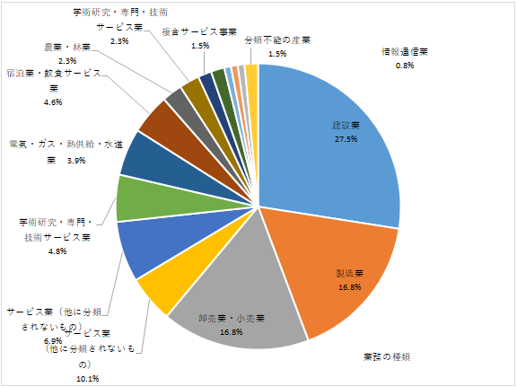

従業員数等に関する調査

［Q1-1］従業員の構成等について（回答数：124社/131社）

①　総従業員の男女別比率、総従業員数男女別内訳

・回答を得た124社の総従業員数は5,199人で、内訳は男性社員が2,702人（52.0%）、女性社員が2,497人（48.0%）である。

・女性の従業員割合は年々上昇傾向にあり、平成28年7月から令和4年7月までの約6年間で20.3ポイント増加（27.7％→48.0％）している。

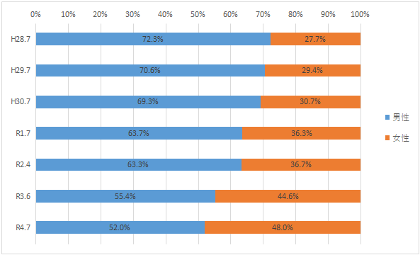

②　総従業員の正規・非正規社員内訳

・総従業員の正規・非正規社員の構成比は、正規社員が63.4%、非正規社員が36.6%であり、全体の約2/3が正規社員である。しかしながら、平成28年7月から令和4年7月までの約6年間で、非正規社員が増加傾向にある。

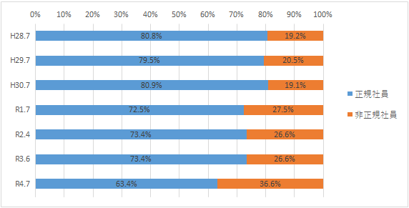

・業種別に見ると、総従業員数100人以上の業種において非正規社員の割合が全体より多くなっているのは、複合サービス事業、生活関連サービス業・娯楽業、医療・福祉、卸売業・小売業であった。これらの業種において、有期雇用が多くなっている。

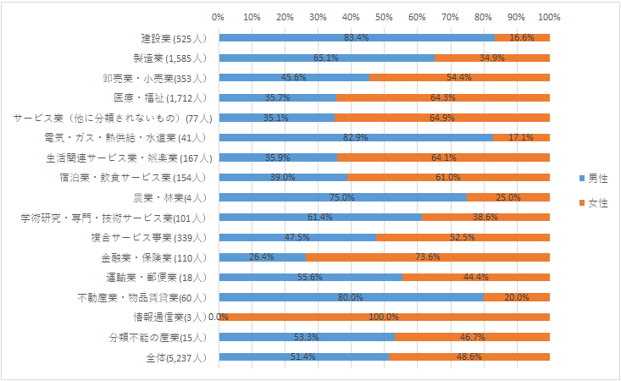

③　正規社員の男女別内訳

・正規社員では、男性が2,007人（60.9%）、女性が1,290人（39.1%）となっており、全体の6割近くが男性である。

・女性の正規社員割合は年々上昇傾向にあり、平成28年7月から令和4年7月までの約6年間で19.0ポイント増加（20.1％→39.1％）している。

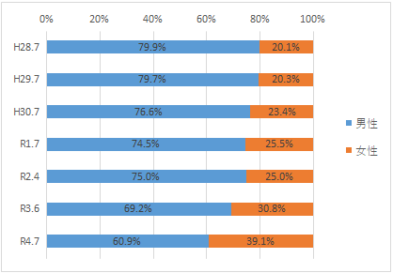

④　非正規社員の男女別内訳

・非正規社員では、男性が695人（36.5%）女性が1,207人（63.5%）で、正規社員とは逆に全体の3分の2近くを女性が占めており、男女別の構成比は、この5年間で、男性4：女性6から男性3：女性7の割合へ、女性割合が増加傾向にある。

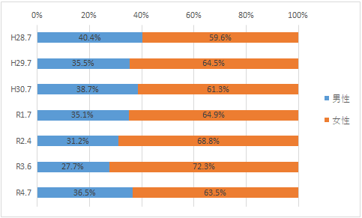

［Q1-2］従業員の過不足感について（回答数：128社/131社）

・従業員数について｢やや不足｣・「不足」と回答した企業は49.6%（65社）であり、｢適正｣は45.0%（59社）、「過剰」・「やや過剰」は3.1%（4社）であった。

・令和3年度の調査時よりも、不足していると答えた企業が増え、適正と答えた企業が減少していた。

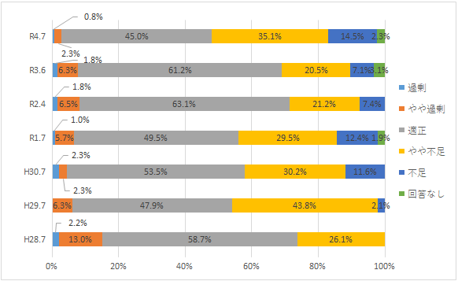

・業種別に見ると、「適正」の回答は「建設業」（23.7%)、「製造業」（22.0%）、そして「卸売業・小売業」（22.0%）、「サービス業（他に分類されないもの）」（10.2%）の順となった。

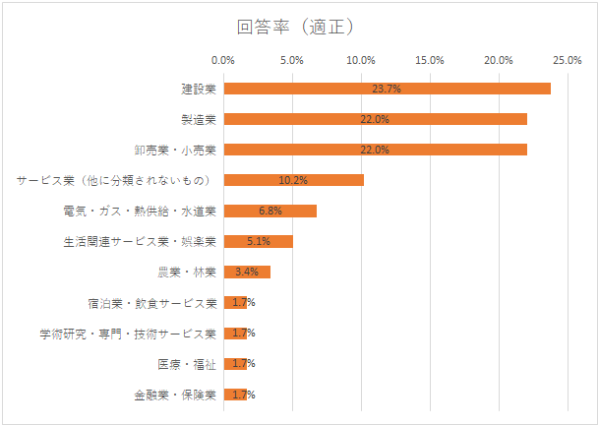

・次に「やや不足」の回答については、「建設業」（28.3%)、「卸売業・小売業」（15.2%）、そして「製造業」（13.0%）、「医療・福祉」（10.9%）の順となった。

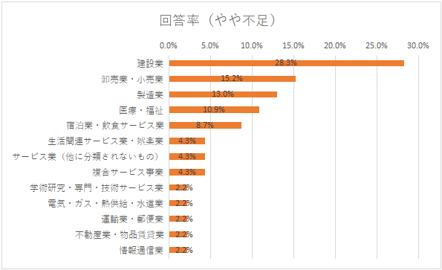

・そして「不足」の回答については、「建設業」（36.8%)、「製造業」（21.1%）、そして「卸売業・小売業」（13.0%）の順となった。「建設業」については、「やや不足」の回答と合わせて52.0%となっており、「製造業」、「卸売業・小売業」についても「やや不足」の回答率が高く、この3つの業種では、全体的に人手不足の傾向がみてとれる。

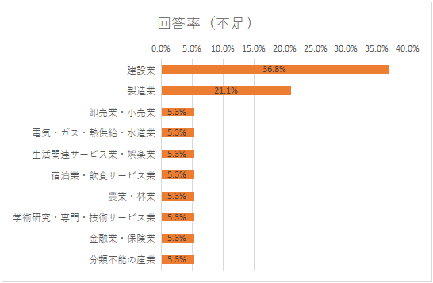

【参考】従業員の過不足感の推移（従業員DI）

・不足（｢不足｣｢やや不足｣）の回答割合－過剰（｢過剰｣｢やや過剰｣）の回答割合＝DIとし、従業員の過不足感の推移を表したのが下のグラフである。

・平成29年の調査では再び大きくプラスの値を示したが、その後はマイナス傾向が続き、昨年から今年にかけて、人手の不足感が急激に強まっている。

※DI＝diffusion index（ディフュージョン・インデックス）の略で、景気・業況等の動きを示す指数。

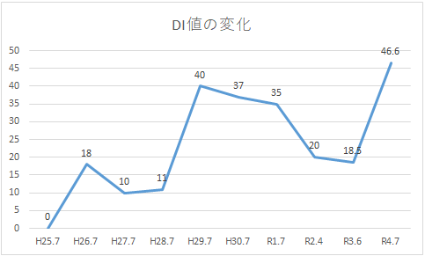

［Q1-3，4，5］今後の従業員の増減について（回答数：127社/131社）

・今後の従業員の人数について聞いたところ、全体では｢増員｣とする企業が48.8%（62社）でおよそ半数を占めた。令和3年度の36.4%と比較して12.4%増加している。

・「現状維持」とする企業も48.8%（62社）とおよそ半数を占めた。

・「増員」と回答した企業63社のうち、正規社員の採用予定は53社（84.1%)であり、中途採用が30社、高校卒業予定者が10社、大学卒業予定者が3社で、各採用対象者を幅広く採用する企業もみられた。

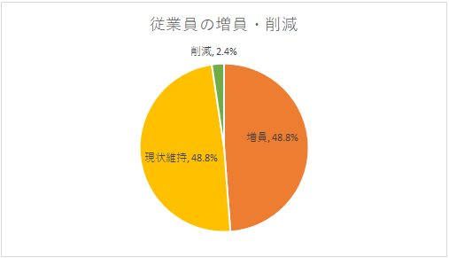

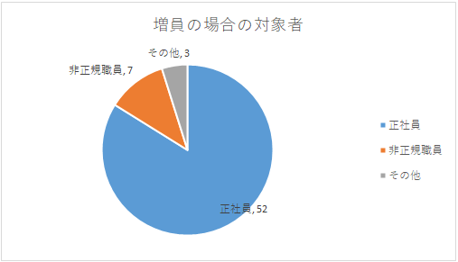

「増員」回答の企業

計62社

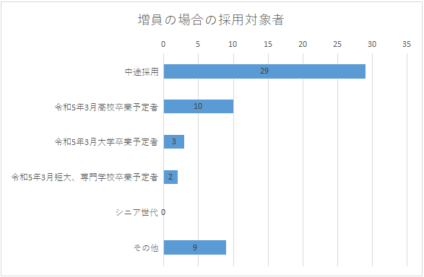

「増員」の企業の回答数

53社/62社

［Q1-6，7，8］外国人技能実習生の雇用状況について（回答数：124社/131社）

・外国人技能実習生の雇用予定を聞いたところ、「雇用したい」と回答した企業は11社（8.4%）、

「雇用の予定はない」は88社（67.2％）、「分からない」は25社（20.2%）となった。

・業種別にみると、「雇用したい」と回答した割合が高かったのは、医療・福祉で28.6%、製造業が17.4%、宿泊業・飲食サービス業が16.7%、卸売業で9.1%の順となった。

・現在の外国人技能実習生の雇用人数については、回答企業のうち、製造業で5名、卸売業・小売業で3名、医療・福祉で3名雇用。

・雇用理由としては「人材不足の解消」、「実習生への技術の承継」という回答であった。

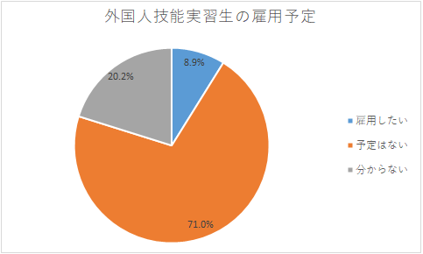

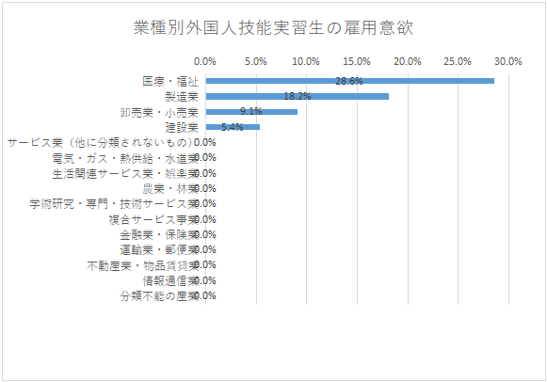

景気判断について

[Q2-1]　昨今の経営への影響について（回答数：131社/131社）

・各企業の景気状況について聞いたところ、全体では「普通」と回答した企業が43社（32.8％）と最も多く、次いで「やや不況」が40社（30.5％）、「不況」が29社（22.1％）、「やや好況」が13社（9.9％）、「好況」が6社（4.6%)の順となった。全体でみると、不況の傾向がみえる。

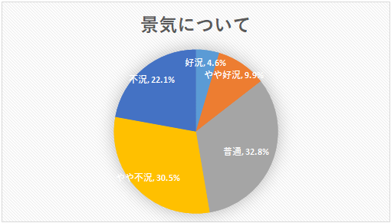

・業種別にみて、「好況」、「やや好況」の回答を「好況傾向」、「やや不況」、「不況」の回答を「不況傾向」とすると、好況傾向が最も強く出た業種は製造業(54.5%)、同様に「普通」は建設業（45.9%)、「不況傾向」はの回答割合は卸売業・小売業（95.5%）が最も多かった。

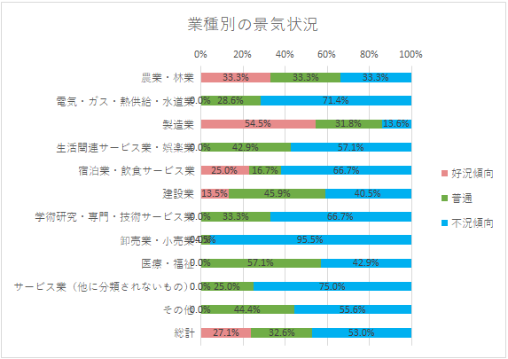

[Q2-2]　経営へ負の影響を与えているものについて（複数回答）

全体では「原材料・商品など仕入れ価格の上昇」（62.6％）が最も多く、次いで「新型コロナウイルスの長期化」（51.1％）、「物価の上昇」（32.1％）の順となった。(無回答は除く)

有効回答数：292件

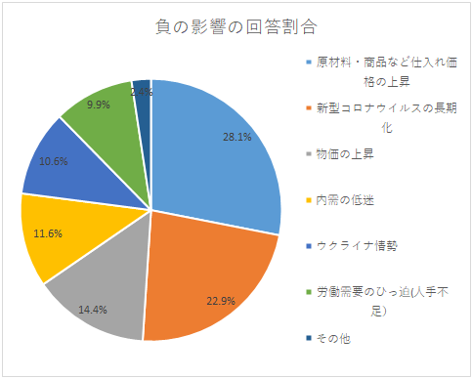

・業種別では、全業種で「原材料・商品など仕入れ価格の上昇」（28.1%)の回答割合が多く、次いで「新型コロナウイルスの長期化」（22.9%）、「物価の上昇」（14.4%)、「内需の低迷」（11.6%）の順となった。「新型コロナウイルスの長期化」の影響が出ていると感じている企業が未だ多いことが見てとれる。

・「原材料・商品など仕入れ価格の上昇」については、農業・林業（40.0%）、製造業（33.3%）、そして建設業（34.0%）へ多く影響が出ている。

・「新型コロナウイルスの長期化」については、「宿泊業・飲食サービス業」（35.7%）、「医療・福祉」（33.3%）、そして「運輸業・郵便業」（33.3%）へ多く影響が出ている。

・「物価の上昇」については、「生活関連サービス業・娯楽業」（21.1%）、「農業・林業」（20.0%）、そして「建設業」（17.9%）へ多く影響が出ている。

・「ウクライナ情勢」については、「宿泊業・飲食サービス業」（21.4%）、「電気・ガス・熱供給・水道業」（21.4%）、そして「生活関連サービス業・娯楽業」（15.8%）へ多く影響が出ている。

全体では昨年に引き続き「客の減少」の回答数が多く、コロナ過での集客の困難さが表れている。



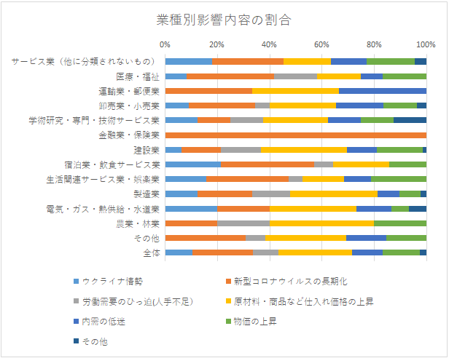

【参考】「その他」の回答（6件）

|  |
| --- |
| ・子供の減少  ・世帯数の減少  ・ペーパーレス化の推進による紙文書の減少  ・商品の入荷遅延  ・指名物件の減少  ・瓦を使用する現場が少ない |

[Q2-3]　「ウクライナ情勢」または「新型コロナウイルスの長期化」影響の内容について

（回答数76社/131社）

以下影響が出ていると感じる内容の回答を記述。

|  |
| --- |
| 【①ウクライナ情勢のみの影響】  ・製品価格の高騰  ・燃料の高騰  ・電力価格の高騰  ・ロシアからの輸入材不足で原材料価格の上昇 等  【②新型コロナウイルスの長期化のみの影響】  ・契約内容の変更・解約・事故の多発など。  ・お客様からの注文に波が出ている。 |
| ・取引先の営業縮小  ・海外のロックダウン・インバウンドの減少による需要減、生産案件の不明瞭。  ・取引先の海外調達品の入手遅れによる影響  ・商品の非流通、商品納期の遅延、海外製部品の調達不可  ・来客の減少、客単価の下落  ・過去の外出自粛の影響  ・旅行業をはじめ、介護事業においても利用回数が減少傾向にある。また景気の不透明感も小売商品の販売不振に繋がっている。  ・外国人客の減少にともなう関係先の需要減少、及び人流の停滞による需要の減少  ・国内旅行者、バス利用者の減少  ・観光客の減少による売上減少  ・感染者が増加するとキャンセルが増え、予防対策で予約を制限し、ソーシャルディスタンスをとれる様に規制しなければならないし、外国人客も皆無に等しい。  ・結婚式などが縮小になり需要が激減。回復の兆しがみえない。  ・クラスターが発生した際には、営業を縮小している。また、イベントでのパンやラスク販売も減収した。  ・スポーツ大会・イベントの縮小・中止によりとても影響が出ている。  ・各地のお祭り等自粛  ・業務活動に支障がでている。 等  【①②双方による影響】  ・全体的に、社会不安要素により購買意欲低下  ・原材料、流通費の値上げ 等 |

[Q2-4]各企業の業界の景気見通しについて（回答数129社/131社）

・各企業の業界の景気見通しについては、「どちらともいえない」（62.8%）、「悪い方向に向かう」（27.1%）、そして「良い方向に向かう」（10.1%)の順となった。

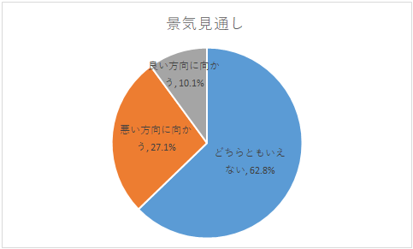

・業種別にみると、「良い方向に向かう」の回答は「金融業・保険業」（50.0%)、「製造業」（26.1%）、そして「宿泊業・飲食サービス業」（16.7%）の順となった。

・「悪い方向に向かう」の回答については、「電気・ガス・熱供給・水道業」（57.1%）、「宿泊業・飲食サービス業」（50.0%）、そして「サービス業（他に分類されないもの）」（42.9%）の順となった。

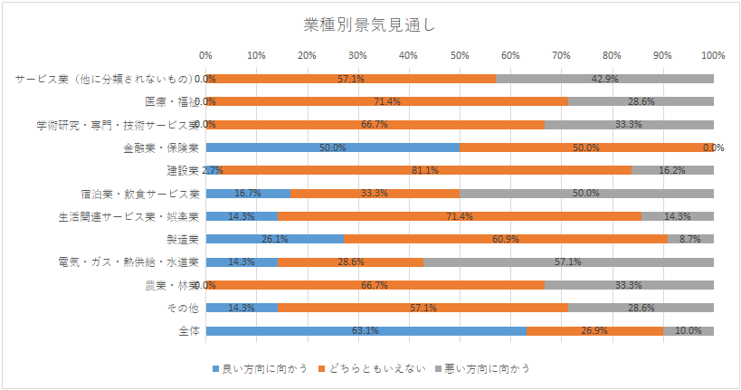

[Q2-5]　経営全般について、必要だと感じる公的支援について（フリーコメント）

（回答数：70社/131社）

・全体としての回答数は、「電力価格」に対する支援、「原油価格」に対する支援、そして「雇用調整」に対する支援の順であった。金銭面での補助を求める声が多くみられる。

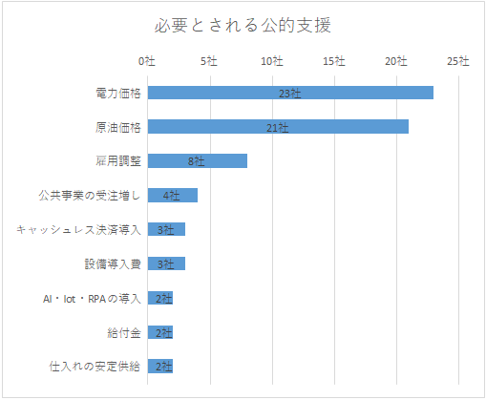

・業種別にみると、「電力価格」への支援については、「製造業」（4社）、「建設業」（4社）、「生活関連サービス業・娯楽業」（4社）、「卸売業・小売業」（4社）で多くみられた。

・「原油価格」への支援については、「建設業」（6社）、「製造業」（5社）、そして「生活関連サービス業・娯楽業」（3社）の順で多くみられた。

・「雇用調整」への支援については、「製造業」（4社）、「卸売業・小売業」（2社）、そして「建設業」（1社）の順で多くみられた。

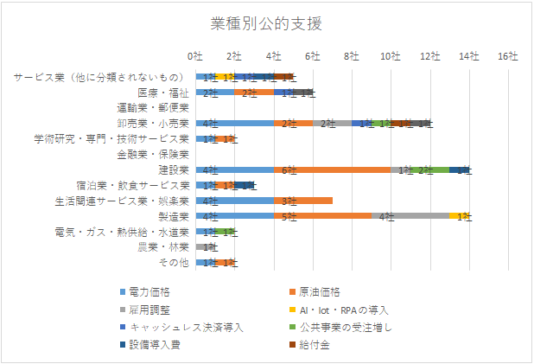

【参考】以下、その他回答を記述。

|  |
| --- |
| 【医療福祉】 |
| 水道料金の減免、ICT機器の導入、医療資材の安定供給 |
| 【卸売業・小売業】 |
| PayPayキャンペーン、消費税の減免 |
| 【建設業】 |
| HP改修補助金 |
| 【宿泊業・飲食サービス業】 |
| 食材費への補助、新型コロナ感染拡大防止協力への協力金、 |
| GoToトラベルのようなキャンペーンの実施、銀行他の長期的な貸し付け、 |
| 所得税・市県民税・健康保険等の軽減 |
| 【製造業】 |
| BCP策定支援、テレワーク導入支援、税務の簡略化、秩父銘仙など購入補助金 |
| 【電気・ガス・熱供給・水道業】 |
| 公共施設への市場連動型電気料金の導入、SDGｓの取組に対する支援 |
|  |
| 【情報通信業】 |
| DX化の促進 |
|  |
| 【不動産業・物品賃貸業】 |
| 若者が地元に残れる街づくり |
| 【分類不能】 |
| インボイス制度による特例の適用 |

事業承継について　（回答数：130社/131社）

・各企業の事業承継について聞いたところ、「課題がある」と回答した企業が34社（26.0%）、「課題がない」と回答した企業が96社（76.0%）となった。

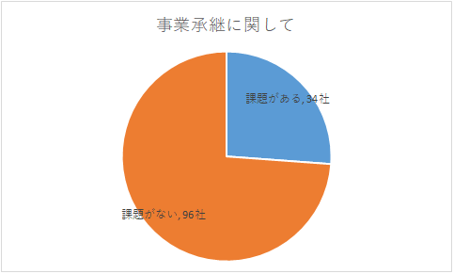

・業種別にみると、「課題がある」と回答した企業の割合で最も多かったのは「サービス業（他に分類されないもの）」（50.0%）、次いで「電気・ガス・熱供給・水道業」（42.9%）の順となった。

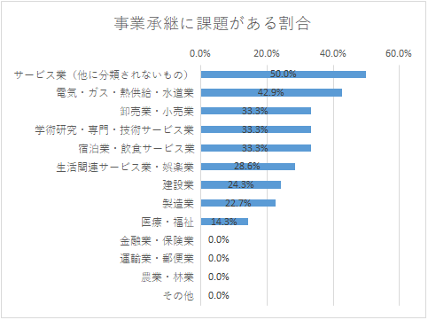

・「課題がある」との回答のうち、内容については「後継者がいない」、「技術者不足」、「負債により承継できない」等の回答がみられた。

SDGｓについて

[Q4-1]　SDGｓに関して聞いたことがあるかについて（回答数：130社/131社）

・「SDGｓ」という言葉を聞いたことがあるかどうかを聞いたところ、「聞いたことがある」と回答した企業が111社（85.3%）、「聞いたことがない」と回答した企業が19社（14.5%）であった。

昨年の調査の「聞いたことがある」(70.2%)から、SDGｓへの認知度は上昇傾向にある。

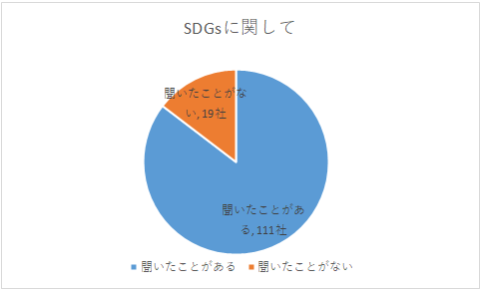

・業種別にみると、「聞いたことがない」の回答割合が高かった業種は、「サービス業（他に分類されないもの）」（33.3%）、「運輸業・郵便業」（33.3%）となり、次いで「金融業・保険業」（28.6％）、「建設業」（25.0％）の順となった。

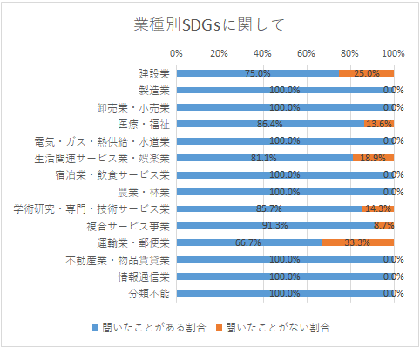

[Q4-2]　SDGｓの項目について（111社/131社）（複数回答）

・SDGｓの各項目について、知っている項目はなにか聞いたところ、「1．貧困をなくそう」の回答が79社（71.2%）と最も多く、次いで「7．エネルギーをみんなに、そしてクリーンに」が78社（70.3％）、「13．気候変動に具体的な対策を」70社（63.1％）の順で回答が多かった。

・反対に回答の少なかった項目は、「8．働きがいも経済成長も」で37社（33.3％）、次いで「9．産業と技術革新の基盤をつくろう」で40社（36.0％）、「17．パートナーシップで目標を達成しよう」42社（37.8％）の順となった。

・自然環境に対する項目に関しては認識が広がっているが、一方で経済・産業に関する項目については、全体的に認識が広がっていないことが分かる。

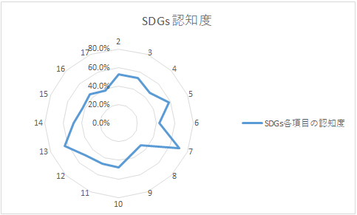



[Q4-3, 4]各企業でのSDGsに対する取組状況について（108社/131社）

・SDGsについて聞いたことがあると回答した企業のなかで、企業内でのSDGｓへの取り組み状況を聞いたところ、「2．内容を把握していて、今後事業活動として取り組む予定がある（パンフレットやホームページなどに掲載済みなど）」と回答した企業が40社（36.0％）と最も多く、次いで「4．言葉は知っているが内容は知らない」で30社（27.0％）の順となった。

・「事業活動として実践・取り組み予定（回答１＋回答2）」の割合は53.1％で、全体の半数以上を超えている。

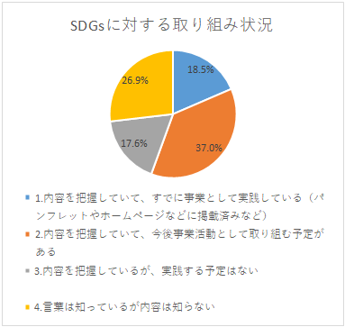

・業種別にみると、「1．内容を把握していて、すでに事業として実施している（パンフレットやホームページなどに掲載済みなど）」の回答について、「金融業・保険業」（75.0％）と最も多く、次いで「複合サービス業」（50.0％）、「学術研究・専門・技術サービス業」（50.0％）、「電気・ガス・熱供給・水道業」（50.0％）となった。「金融業・保険業」、「学術研究・専門・技術サービス業」、「電気・ガス・熱供給・水道業」に関しては「2．内容を把握していて、今後事業活動として取り組む予定がある」を含めると、100％となるため、業界内でのSDGsに対する関心の高さをみてとれる。

・「言葉は知っているが内容は知らない」の回答について、「宿泊業・飲食サービス業」（80.0％）と最も多く、次いで「建設業」（48.1％）、「生活関連サービス業・娯楽業」（33.3％）の順となった。

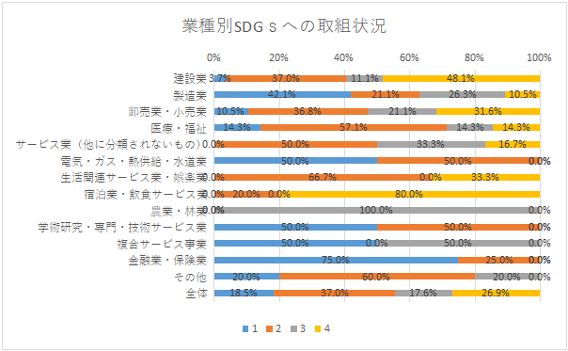

・「3．内容を把握しているが、実践する予定はない」について、回答した企業は19社（17.4％）となっている。業種別にみると、「農業・林業」（100％）が最も多く、次いで「複合サービス業」（50.0％）、「サービス業（他に分類されないもの）」（33.3％）の順となった。

・「3．内容を把握しているが、実践する予定はない」のうち、実践しない理由をきいたところ、「実践する余裕がない」（5件）との回答が最も多く、次いで「当てはまる事業がない」（4件）、「必要性を感じない」（3件）、「取り組み方が分からない」（3件）の順となった。

・その他の実践しない理由について、「SDGsウォッシュの企業が多いから」、「SDGsの項目に矛盾点が多く、日本独自の開発目標でよいと考えるため」、「環境へ配慮した製品は高値だから」といった回答もあった。

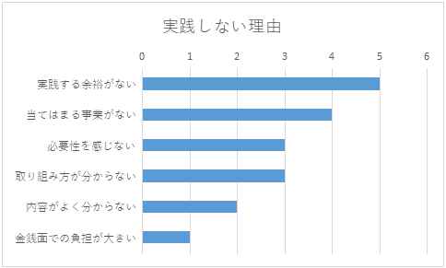

[Q4-5]　各企業のSDGsの取組みに関して（フリーコメント）（回答数：58社/132社）

・各企業のSDGsに対する工夫や取組みについてきいたところ、「節電・省エネ」に取り組んでいる企業が18社と最も多く、次いで「資源のリサイクル」が12社、「ごみの分別・削減」が8社という順であった。

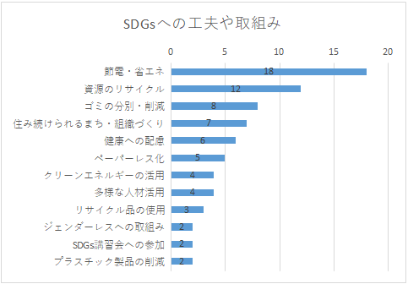

その他の取組み事例として、以下記述する。

|  |
| --- |
| ・「人権問題への取組み」（金融業・保険業） |
| ・「エンジン式機械とは別に電動式の機械も使用している」（農業・林業） |
| ・「埼玉県SDGｓパートナーへの登録」（建設業） |
| ・「『SDGs宣言』を行い、項目へ取り組む」（建設業）（電気・ガス・熱供給・水道業） |
| ・「貧困家庭への衣類提供」（医療・福祉） |

[Q4-6]SDGsの取組みに対して、必要だと感じる公的支援について（複数回答）

（回答数：78社/131社）

・SDGsの取組みに対して、必要だと感じる公的支援についてきいたところ、「取り組みに対する経費への融資や補助」と回答した企業が47社（36.2％）と最も多く、次いで「定期的な情報発信」が31社（24.6％）、「企業としての公的な認定」が20社（15.4％）の順となった。

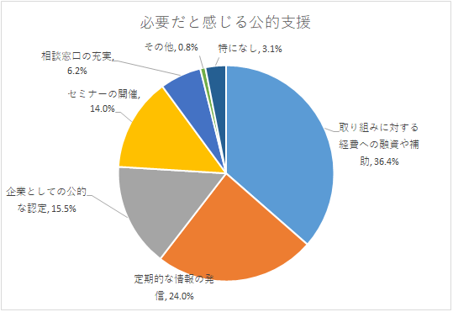

・業種別にみても、全体的に「5．取り組みに対する経費への融資や補助」の回答が多く現れている。

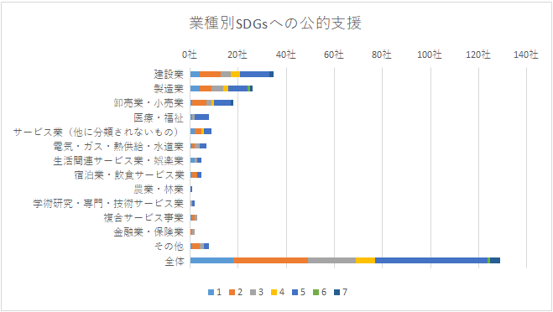



[Q4-7] SDGsに対する今後の考えについて（回答数：19社/131社）

・[Q4-1]で「聞いたことがない」と回答した18社（回答なし1社を除く）のSDGsに対する今後の考えについてきいたところ、「内容に関してこれから理解していく予定である」と回答した企業が10社（55.6％）、「内容に関しては今後も興味がない」と回答した企業が8社（44.4％）、「回答なし」が1社であった。

「内容に関してこれから理解していく予定である」と回答した企業の割合が高かったことから、SDGsの周知を行う上での客体はあると考えられる。

